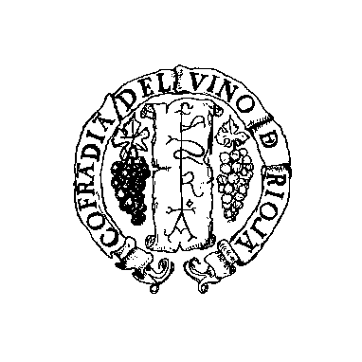

cofradia del vino de rioja

Logroño,1 de Noviembre del 2.010

Queridos amigos:

Nos complacemos en participarles que nuestra Cofradía va a celebrar su XLIX GRAN CAPITULO en la localidad de Aldeanueva de Ebro el sábado día 27 de Noviembre, según el PROGRAMA que se adjunta al dorso.

Sería para nosotros un gran honor contar con la presencia de esa Cofradía en nuestros actos, agradeciéndoles que, a ser posible, lo hicieran ataviados con la vestimenta de su Cofradía.
El precio del cubierto es de 55 .- Euros, por persona, que para su comodidad deberán ingresar o transferir a cualquier oficina de IBERCAJA en la cuenta: 2085 5651 34 0300350116, a nombre de esta Cofradía.

Para evitar las complicaciones que se producen, motivadas principalmente por las inscripciones de ultima hora, rogamos que de estar interesados en asistir, efectúen su reserva efectuando el ingreso en la cuenta anteriormente indicada, inexcusablemente antes del día 18 de Noviembre porque dadas las circunstancias y como consecuencia del número limitado de plazas sintiéndolo mucho no podremos admitir inscripciones posteriores a esta fecha.

EL GRAN MAESTRE

Javier Gracia Leria

Cofradia del vino de rioja

XLIX GRAN CAPITULO
LOGROÑO 27 de Noviembre de 2010

PROGRAMA:

10,30 horas Concentración de Cofrades en la Plaza de España (frente al Ayuntamiento).
Bienvenida a los representantes de las Cofradías invitadas.

10,50 horas Recibimiento por el Alcalde de la localidad de Aldeanueva de Ebro, D. Ángel
Fernández Calvo.

11,00 horas Aperitivo ofrecido por el Ayuntamiento.

11,3 0 horas Formación de la comitiva para el desfile por Aldeanueva de Ebro, visitando
la Iglesia de San Bartolomé, Ermita Virgen de los Remedios, Museo del Vino
y la obra escultórica de D. Miguel Sainz, artista nacido en esta localidad en la
que ha dejado gran parte de su obra.

12,00 horas Celebración del XLIX GRAN CAPITULO de la Cofradía del Vino de Rioja,
en el salón de cine local.

13,00 horas Traslado de los Cofrades y acompañantes que participen en el almuerzo al
Polideportivo donde participaran en la degustación de vinos, ofrecida por las
bodegas de la localidad.

14,00 horas Traslado a la ciudad de Calahorra.

15,00 horas Comida típica riojana, en el restaurante Chef Nino de Calahorra, (carretera
de Logroño).

MENÚ:

Menestra de verduras de Calahorra al estilo tradicional
Pimientos rellenos de bacalao con salsa vizcaína
Paletilla de cabrito asado a la manera tradicional con patatas panadera
Leche frita con espuma de arroz con leche
Vinos de la D.O. Ca. Rioja, cedidos por Bodegas Viña Herminia de Aldeanueva de Ebro
- Vino tinto crianza Viña Herminia 2006
- Vino tinto reserva Viña Herminia 2004

Café y licores.
BAILE

